Задание:

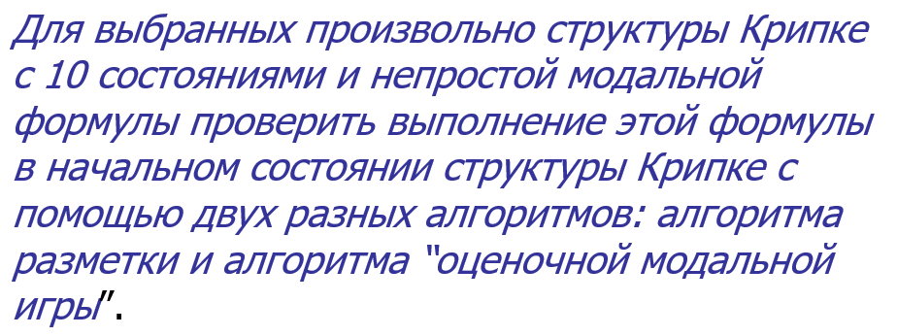

Решение:

1. **Алгоритмом разметки**

Нарисуем произвольную структуру Крипке:

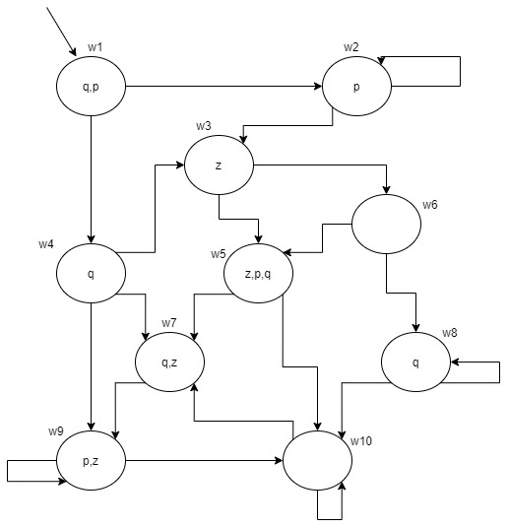

Придумаем формулу:

Ф = ◊(□q ꓥ ◊p ꓦ □z ꓦ □□p)

Для простоты обозначения формул на структуре Крипке, введем некоторые обозначения:

1 - □q

2 - ◊p

3 - □z

4 - □p

5 - □□p

6 – 1 ꓥ 2

7 – 6 ꓦ 3

8 – 7 ꓦ 5

9 - ◊8

Если в мире w1 на структуре Крипке будет цифра 9, то значит формула Ф выполняется в начальном состоянии.

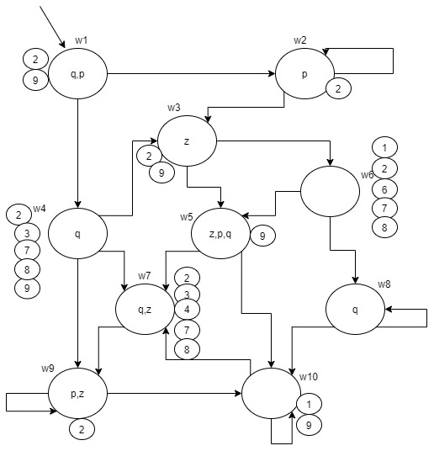  
Заметим, что в мире w1, т.е. в начальном мире, формула Ф = ◊(□q ꓥ ◊p ꓦ □z ꓦ □□p) выполняется.

1. **Алгоритмом «оценочной модальной игры»**

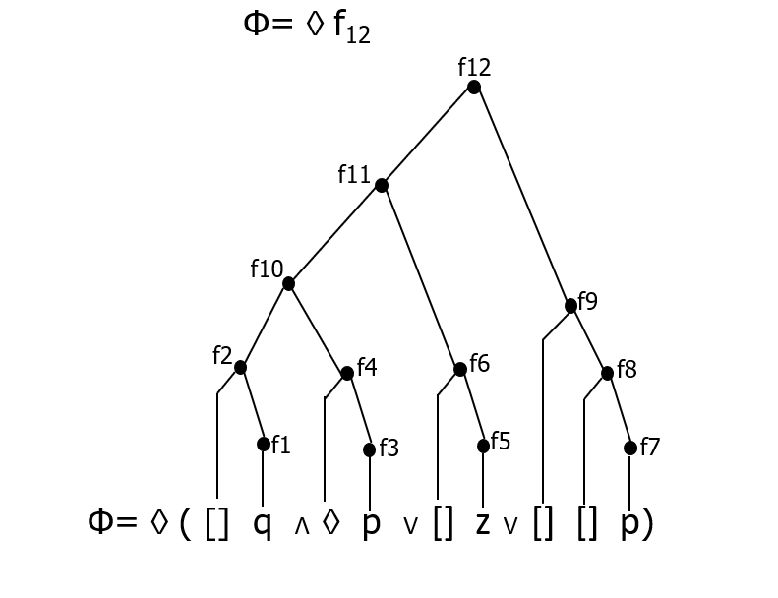j

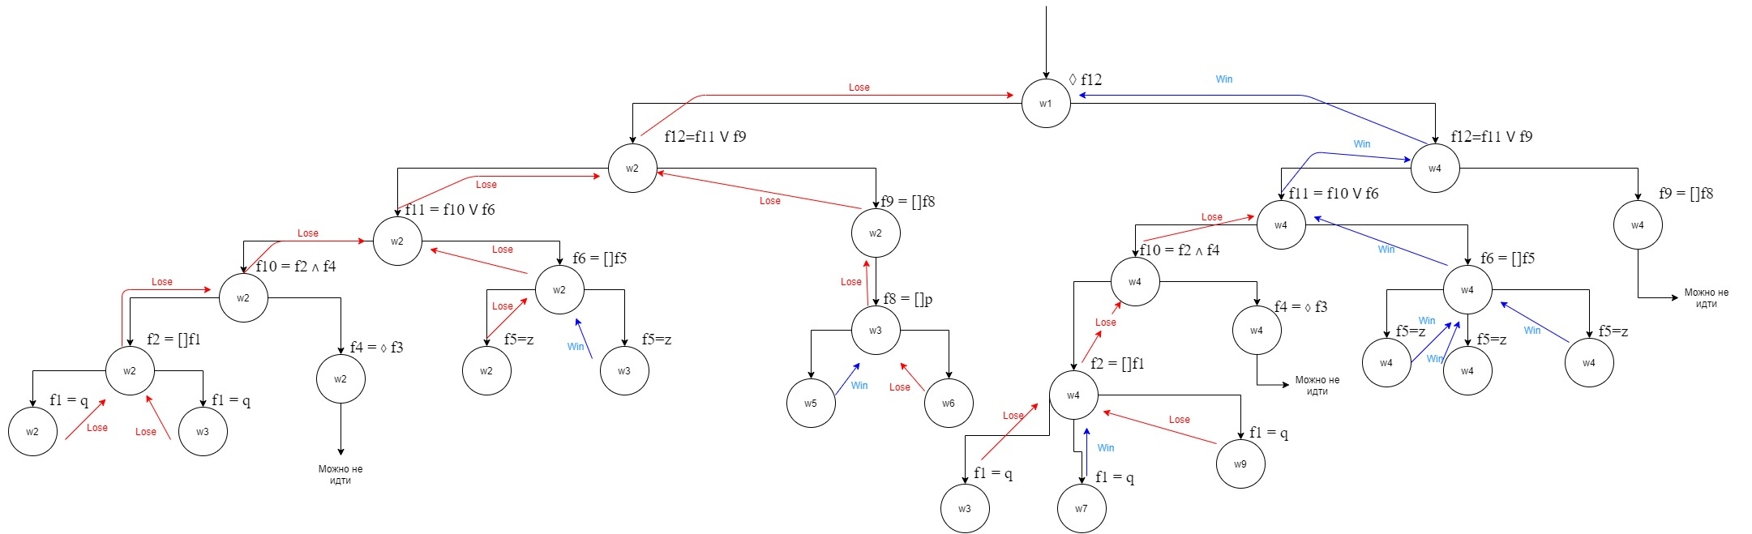

**Вывод**: Разобрав два алгоритма, алгоритм разметки и алгоритм «оценочной модальной игры», мы получили одинаковые результаты: формула Ф выполняется в начальном состоянии придуманной структуры Крипке.